שמות המגישים : יאיר צנרו 300488939 ואליעזר טויטו 303062129

**מעבדה מס' 4ב' – מיפוי מצמד תצלומים חופף – חיתוך קדימה**

**מטרות המעבדה :**

1. ביצוע מיפוי בעזרת זוג תצלומים.
2. מעבר בין מערכת עולם למצלמה.

**הנחיות הגשה:**

* יש להגיש למעבדה קובץ zip/rar בודד (שם הקובץ יכלול את השמות ומספרי תעודת הזהות של שני הסטודנטים המגישים) אשר יכיל:
  + דו"ח בפורמט הנתון ובסדר המתואר בקובץ זה.
  + כל פונקציות הפייתון שנדרשו בתרגיל (על פונקציות להיות מתועדות ומסודרות)
* מועד ההגשה הוא **שבוע** מיום קבלת המעבדה. **משמשת כבסיס למעבדה הבאה.**

**חלק א' – מיפוי משני תצלומים באמצעות ה-Socet GXP**

1. העלו את שני קבצי ה-sup של המעבדה הקודמת בה פתרתם את תצלומים **3574** ו-**3575.**
2. פתחו את שתי התמונות ב-Split Screen View (הוראות בנוגע להפעלת ה-SocetGXP נמצאות באתר).
3. דגמו ארבע פינות בניין באמצעות ה-SocetGXP
   1. דגמו כאשר התמונה השמאלית היא התמונה ה"ראשית" – ודאו כי הסמן נמצא בשתי התמונות על הפינה אותה אתם דוגמים.
   2. דגמו כאשר התמונה הימנית היא התמונה ה"ראשית" – ודאו כי הסמן נמצא בשתי התמונות על הפינה אותה אתם דוגמים.
4. צרפו צילום מסך של הנקודות שמדדתם, סמנו את מ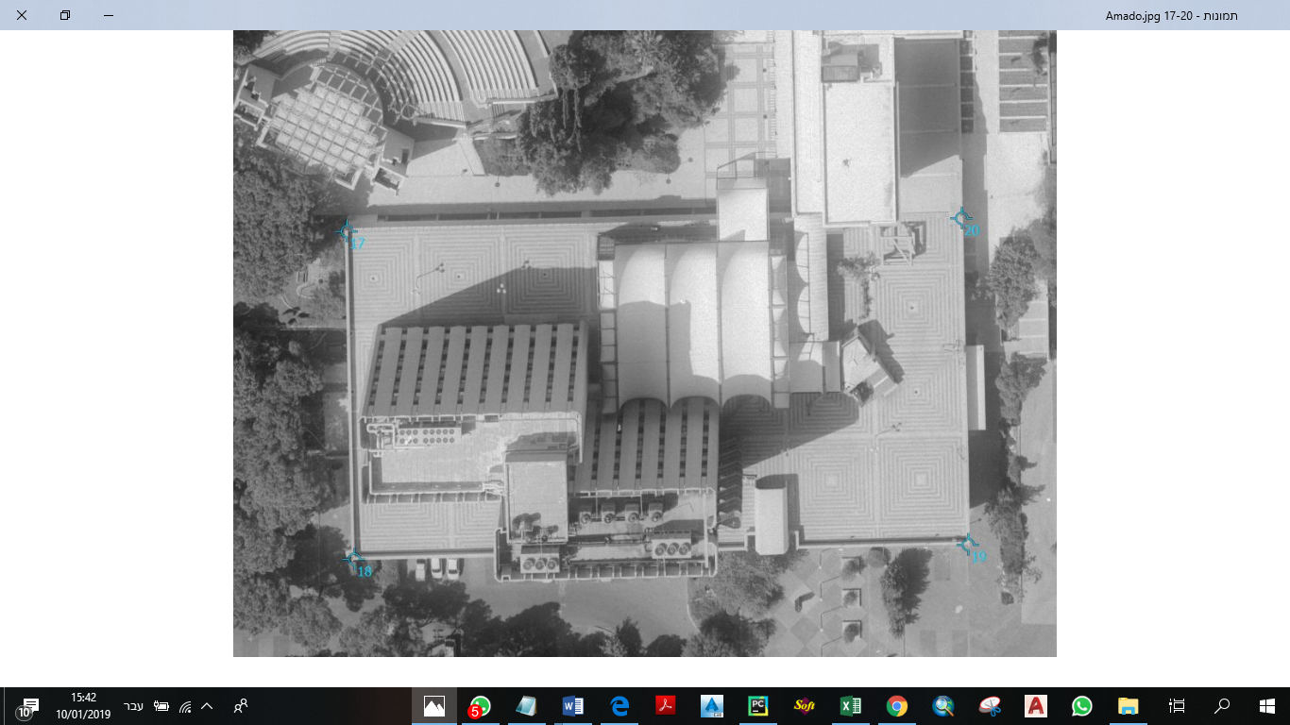ספרי הנקודות:
5. כתבו את קואורדינטות הנקודות בתצלומים, כפי שנדגמו ב-SocetGXP.

|  |  |  |  |  |
| --- | --- | --- | --- | --- |
|  | תמונה שמאלית "ראשית" (סעיף 3א') | | תמונה ימנית "ראשית" (סעיף 3ב') | |
| מספר נקודה | x (sample)  [pix] | y (line)  [pix] | x (sample)  [pix] | y (line)  [pix] |
| 17 | 7024 | 3182 | 12490 | 3314 |
| 18 | 7038 | 2579 | 12508 | 2715 |
| 19 | 8165 | 2606 | 13631 | 2752 |
| 20 | 8154 | 3206 | 13610 | 3375 |

1. בצעו הזזה של קואורדינטות אלה, ביחס למרכז התצלומים, כלומר: להחסיר 7680 פיקסלים מציר x ו-7424 פיקסלים מציר y.

|  |  |  |  |  |
| --- | --- | --- | --- | --- |
|  | תמונה שמאלית "ראשית" (סעיף 3א') | | תמונה ימנית "ראשית" (סעיף 3ב') | |
| מספר נקודה | x (sample)  [pix] | y (line)  [pix] | x (sample)  [pix] | y (line)  [pix] |
| 17 | -656 | -4242 | 4810 | -4110 |
| 18 | -642 | -4845 | 4828 | -4709 |
| 19 | 485 | -4818 | 5951 | -4672 |
| 20 | 474 | -4218 | 5930 | -4049 |

1. כתבו את קואורדינטות הנקודות בעולם בטבלה הבאה, כפי שהתקבלו בקובץ ה-log של ה-SocetGXP.

|  |  |  |  |
| --- | --- | --- | --- |
|  | תמונה שמאלית "ראשית" (סעיף 3א') | | |
| מספר הנקודה | X  [m] | Y  [m] | Z  [m] |
| 17 | 202475 | 742570 | 900 |
| 18 | 202509 | 742599 | 900 |
| 19 | 202451 | 742663 | 900 |
| 20 | 202417 | 742632 | 900 |

1. האם קיימים הבדלים בין הקואורדינטות שהתקבלו בכל אחד מהסעיפים, אם כן – הציעו סיבות להבדלים.

*כיוון שזה לא אותה תמונה*

# **חלק ב' – מימוש הפונקציות**

1. ממשו את **הפונקציה (חיתוך קדימה)**

**def ImagesToGround(imagePoints1, imagePoints2, Method):**

הפונקציה תקבל כקלט את קואורדינאטות הנקודות בשתי מערכת התצלום. פלט הפונקציה יהיה קואורדינאטת הנקודה ודיוקה במערכת העולם.

1. ממשו את **הפונקציה (הטלה אחורה)**

**def GroundToImage(groundPoints):**

פונקציה זו תקבל את קואורדינאטות נקודות הבקרה **בעולם**, ותחזיר את הקואורדינאטות של הנקודות המתוקנות במערכת **התצלום**.

***שימו לב:* הפונקציות המוזכרות לעיל משתמשות בפרמטרי האורינטציה הפנימית, פרמטרי האורינטציה החיצונית של כל מערכת תצלום ובפרמטרי המצלמה שנמצאים בתוך האובייקט.**

א. השלימו את תרשים המלבנים הבא לצורך תיאור של התהליך בטרם תתחילו ביישומו:

ב. השלימו את הפונקציה הנ"ל.

# **חלק ג' – תוצאות ומסקנות**

1. **ביצוע מיפוי – על ידי חיתוך קדימה**
2. השתמשו בקואורדינטות שנדגמו על גבי התצלומים בחלק א', לאחר הזזה למרכז התצלום (סעיף 6)
3. חשבו את קואורדינאטות ארבע פינות במערכת העולם בהתבסס על המדידות שנעשו בשני התצלומים.

|  |  |  |  |
| --- | --- | --- | --- |
| מספר הנקודה | X  [m] | Y  [m] | Z  [m] |
| 17 | 204307.61 | 744036.56 | 983.35 |
| 18 | 203956.84 | 743886.13 | 1004.79 |
| 19 | 203796.14 | 744127.40 | 865.60 |
| 20 | 203877.21 | 744205.92 | 794.11 |

1. עבור כל נקודה, חשבו את המרחק בין שתי הקרניים בעולם (||**d**||)

|  |  |
| --- | --- |
| מספר נקודה | מרחק (||**d**||) (מ') |
| 17 | 532.8054826277212 |
| 18 | 557.0408118850571 |
| 19 | 25.718672297985535 |
| 20 | 161.38389493695573 |

1. האם יש הבדל בין הקואורדינטות שהתקבלו מה-SocetGXP בחלק א' סעיף 5? הסבירו את ההבדל והדמיון.

*יש הבדל משמעותי שככל הנראה נובע מערכים לא נכונים שקיבלנו עם הנקודות וגם לא עשינו התמרה מתמונה למצלמה כי זה נתן שגיאות ממש חמורות*

1. האם גודל המרחק בין הקרניים הגיוני? נמקו מדוע הוא קיים בכלל וכיצד ניתן לצמצמו.

*המרחק לא הגיוני (גדול מידי), קיים מהסיבות שפרטנו לעי,ל ניתן לצמצמו ע''י ערכים מדויקים יותר.*

1. חשבו את שטח הגג במערכת העולם עבור סעיף 3א'

[M^2] 3883.518

1. חשבו את שטח הגג במערכת המצלמה עבור סעיף 3א'

[pix^2] 93022.02247

1. חשבו את היחס בין השטחים

|  |  |  |  |
| --- | --- | --- | --- |
| **יחס** | **שטח במצלמה** | **שטח בעולם** |  |
| [mm/pix] | [pix^2] | [M^2] | יחידות |
| 1/257.4985 | 93022.02247 | 3883.518 | ערך |

1. מה ניתן לומר על הערך שהתקבל? האם קיימת לו משמעות?

*קיבלנו את הקנ''מ, היחס בין פיקסל בתמונה למ''מ בעולם*

1. **ביצוע הטלה למערכת התצלום**
2. בצעו **הטלה** **אחורה** ממערכת העולם למערכת התצלום בעזרת הפונקציה GroundToImage וחשבו את שגיאת ההטלה עבור כל אחת מהנקודות בשני התצלומים.

**תוצאות הרצה עבור תצלום ראשון**

|  |  |  |  |  |  |  |  |
| --- | --- | --- | --- | --- | --- | --- | --- |
| **הפרשים** | | | **הטלה לאחור** | | **דגימה בתצלום** | |  |
| **סה"כ** | **dx** | **dy** | **x** | **y** | **x** | **y** | **נקודה** |
| **[pix]** | **[pix]** | **[pix]** | **[pix]** | **[pix]** | **[pix]** | **[pix]** | **יחידות** |
| 102672.3 | 100084.02 | -22908.14 | 107108.02 | -19726.14 | -656.00 | -4242.00 | 17 |
| 115100.9 | 112922.43 | -22287.63 | 119960.43 | -19708.63 | -642.00 | -4845.00 | 18 |
| 108967.9 | 108845.25 | 5168.74 | 117010.25 | 7774.74 | 485.00 | -4818.00 | 19 |
| 96013.22 | 95909.97 | 4451.52 | 104063.97 | 7657.52 | 474.00 | -4218.00 | 20 |

**תוצאות הרצה עבור תצלום שני**

|  |  |  |  |  |  |  |  |
| --- | --- | --- | --- | --- | --- | --- | --- |
| **הפרשים** | | | **הטלה לאחור** | | **דגימה בתצלום** | |  |
| **סה"כ** | **dx** | **dy** | **x** | **y** | **x** | **y** | **נקודה** |
| **[pix]** | **[pix]** | **[pix]** | **[pix]** | **[pix]** | **[pix]** | **[pix]** | **יחידות** |
| 3380.074 | -2553.30 | -2214.85 | 9936.70 | 1099.15 | 4810.00 | -4110.00 | 17 |
| 2589.276 | -2300.54 | -1188.22 | 10207.46 | 1526.78 | 4828.00 | -4709.00 | 18 |
| 2982.801 | -2646.07 | -1376.74 | 10984.93 | 1375.26 | 5951.00 | -4672.00 | 19 |
| 3855.551 | -2956.34 | -2474.94 | 10653.66 | 900.06 | 5930.00 | -4049.00 | 20 |

1. מדוע לדעתכם התקבל הפרש בין קואורדינטות הנקודות לאחר ביצוע ההטלה ההפוכה לקואורדינטות שנדגמו במקור ?

*מפני שיש שגיאות בנתונים שקיבלנו*

בהצלחה!